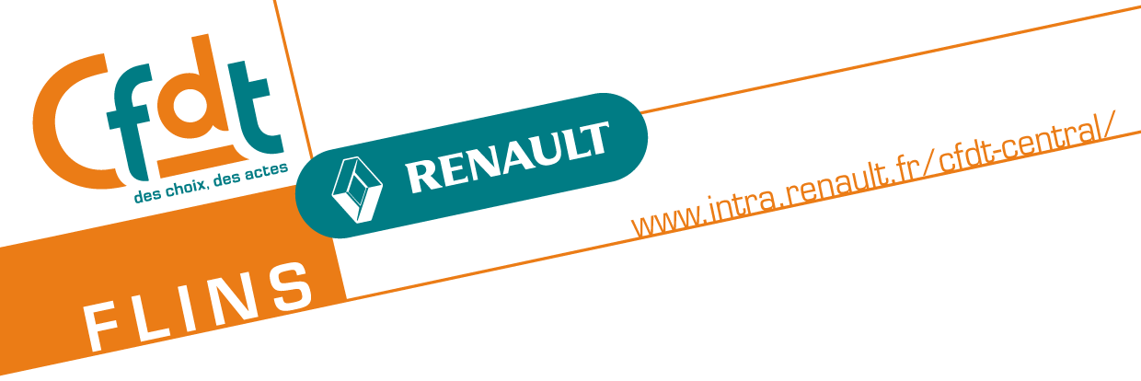
Un accord stratégique entre l'Alliance Renault-Nissan et Daimler
Mercredi 7 avril 2010

Des opportunités pour l'emploi

L'accord, qui a été présenté mardi 6 Avril en Comité Central d'Entreprise et au Conseil d'Administration, comprend des mesures de court terme, et inscrit la coopération entre l'Alliance Renault-Nissan et Daimler sur le long terme.
Il a été approuvé à l'unanimité par le Conseil d'Administration de Renault.
La CFDT a exprimé une position favorable au sein des deux instances, considérant :

- qu'il est positif pour l'emploi,
- qu'il est particulièrement important en période de crise, concourant à consolider Renault et l'alliance Renault-Nissan au plan international.
- qu'il ouvre des opportunités et synergies équilibrées entre l'alliance Renault-Nissan et Daimler

Une coopération prévue pour le long terme

La coopération, qui s'inscrit à long terme, est scellée par un échange de participations croisées entre les trois sociétés, pour une durée minimale de cinq années. La valorisation capitalistique de l'alliance Renault-Nissan est équivalente à celle de Daimler. Ainsi, Daimler acquiert 3 % de Renault et 3% de Nissan (soit 3% de l'alliance), et l'alliance acquiert 3% de Daimler, répartis à égalité : 1,5% par Renault et 1,5% par Nissan.
Le montage juridique de cet échange a été fait pour éviter de diluer (baisser proportionnellement) la participation de Nissan dans Renault (pour des raisons principalement financières) et celle de l'Etat français dans Renault (pour les raisons que l'on devine)

Les marques sont préservées avec leurs spécificités.

Un comité de coopération est constitué, avec 3 représentants de Renault, 3 de Nissan, 2 de RNBV et 4 de Daimler. Il aura pour mission de concrétiser toutes les opportunités de coopération et de veiller au respect des décisions prises.
Un renforcement des emplois

Les synergies entre l'Alliance Renault-Nissan et Daimler vont renforcer les emplois dans les trois sociétés.
Ce développement des emplois est particulièrement important à court terme pour Renault en France :
- pour les ingénieries, qui auront en charge l'industrialisation des nouveaux véhicules (nom de code Edison) en remplacement de la Smart et de la Twingo, l'adaptation de la Kangoo et les adaptations des motorisations,
- pour MCA, avec la commercialisation de Kangoo (moyennant des adaptations), par Daimler,
- pour Cléon, qui fournira les moteurs R9 à Daimler.
A court et surtout à moyen terme, ces nouvelles coopérations, et celles à venir sur les moteurs thermiques, les moteurs électriques et les boîtes de vitesse renforceront l'emploi chez Renault en Europe : à Novomesto en Slovénie, à Motores (fourniture de moteurs H) et Séville en Espagne, à Pitesti en Roumanie.
La CFDT qui, en 2008 et 2009, a manifesté sa solidarité avec nos collègues roumains et espagnols, se félicite de cette dimension européenne de la coopération avec Daimler.

Un échange de savoir-faire et de technologies

D'importantes opportunités sont prévues à moyen et long terme sur les motorisations pour des échanges et/ou des développements en commun touchant l'ensemble des gammes : R9, K9, H65, H85 et H110... Elles pourront concerner à plus long terme les moteurs hybrides et les moteurs électriques, ainsi que les batteries des véhicules électriques. Ce partenariat est essentiel pour le développement de motorisations performantes à faible consommation et pollution.
Le projet commun Edison (Twingo et Smart) et les synergies sur le Véhicule Utilitaire constitueront autant d'opportunités de partages sur les Technologies.
De nouvelles voies s'ouvrent ainsi sur le partage des bonnes pratiques ou benchmarks, qui devront profiter aux deux parties, et qui devraient permettre à l'alliance de se renforcer au plan international.
Pour une confrontation positive des cultures
Renault a plus de dix années de coopération avec Nissan. Celle-ci a été pleine de succès, mais aussi de difficultés. Les personnels de Renault et de Nissan ont appris à coopérer dans le respect mutuel des deux cultures. Avec Daimler, nous allons être confrontés à une autre culture, certes européenne, mais différente quant à la façon de travailler.
Daimler a connu des déboires dans un passé récent au travers de ses accords capitalistiques avec Chrysler, Hyundai, Mitsubishi et Tata. Daimler en a tiré les leçons et a manifesté une réelle volonté de réussir cette coopération avec Renault.
Il est de l'intérêt de toutes les parties que cette coopération soit une réussite dans la durée. Ce que nous avons su construire avec Nissan devra servir de référence pour travailler dans la confiance avec les personnels de Daimler.

Position de la CFDT

Pour toutes les raisons ci-avant indiquées, la CFDT se positionne favorablement à ce rapprochement avec Daimler, dans les conditions prévues.
Cet accord stratégique entre l'Alliance Renault-Nissan et Daimler, ouvre de nombreuses opportunités avec un minimum de risques. Renault, Nissan et Daimler devraient être gagnants-gagnants à moyen et long terme.
Pour la CFDT, ces coopérations et synergies doivent se faire dans le respect des valeurs et cultures propres à chaque entreprise, d'une part, et dans le respect du tissu des fournisseurs d'autre part.
La CFDT demande en ce sens à ce que les organisations syndicales, dans le cadre du CCE et du Comité de Groupe notamment, soient régulièrement informées et consultées sur la concrétisation de toutes les opportunités entr'ouvertes avec Daimler. Des zones d'ombre subsistent, notamment sur les véhicules haut de gamme pour la marque Renault, qu'il faudra éclaircir dès que possible.
La transparence sera l'une des conditions de réussite de tous les projets communs.

